Министерство образования и науки Российской Федерации

Севастопольский государственный университет

Кафедра ИС

Отчет

По дисциплине: “Электроника”

Лабораторная работа №1

“Исследование характеристик полупроводниковых приборов”

Вариант 3

Выполнил:

ст.гр. ИС/б-22

Долженко И.А.

Проверила:

Грушун Т.А.

Севастополь

2019

1 ЦЕЛЬ РАБОТЫ

Исследование характеристик диодов, стабилитронов, светоизлучающих диодов.

2 ХОД РАБОТЫ

1. Снятие вольтамперной характеристики резистора производится по схеме на рис.1

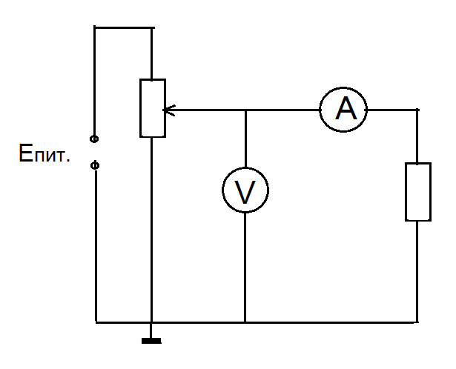

Рисунок 1 – Схема снятия вольтамперной характеристики резистора

Таблица 1 – Сила тока через Rн при положительных напряжениях на нем

|  |  |  |  |  |  |  |  |  |
| --- | --- | --- | --- | --- | --- | --- | --- | --- |
| URн, В | 0 | 2 | 4 | 6 | 8 | 10 | 12 | 14 |
| IRн, мА | 0 | 13,2 | 26,4 | 39,4 | 52,8 | 65,8 | 80 | 94 |
| Р, мВт | 0 | 26,4 | 105,6 | 236,4 | 422,4 | 658 | 960 | 1289,4 |

Таблица 2 – Сила тока через Rн при отрицательных напряжениях на нем

|  |  |  |  |  |  |  |  |  |
| --- | --- | --- | --- | --- | --- | --- | --- | --- |
| URн, В | 0 | -2 | -4 | -6 | -8 | -10 | -12 | -14 |
| IRн, мА | 0 | -13,2 | -27 | -40,6 | -54,3 | -67,8 | -81,1 | -94,7 |
| Р, мВт | 0 | 26,4 | 108 | 243,6 | 434,6 | 678 | 973,2 | 1325,8 |

Используя данные таблиц 1 и 2 построим вольтамперную характеристику стабилитрона.

Рисунок 2 – Вольтамперная характеристика резистора

2. Снятие вольтамперной характеристики диода производится по схеме на рис.3

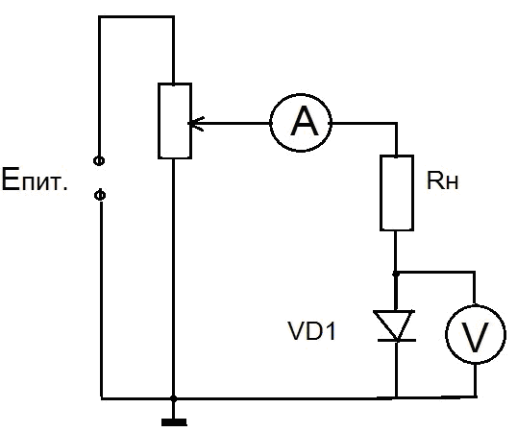

Рисунок 3 – Схема снятия вольтамперной характеристики диода

Таблица 3 – Сила тока через VD1 при положительных напряжениях на нем.

|  |  |  |  |  |  |  |  |  |  |
| --- | --- | --- | --- | --- | --- | --- | --- | --- | --- |
| U VD1, В | 0 | 0,2 | 0,4 | 0,6 | 0,8 | 1 | 1,2 | 1,4 | 1,6 |
| I VD1, мА | 0 | 0 | 0 | 1,3 | 12,2 | 29,6 | 47,5 | 65,5 | 84,2 |
| P, мВт | 0 | 0 | 0 | 0,78 | 9,7 | 29,6 | 57 | 91,7 | 134,72 |

Таблица 4 – Сила тока через VD1 при отрицательных напряжениях на нем.

|  |  |  |  |  |  |  |  |  |
| --- | --- | --- | --- | --- | --- | --- | --- | --- |
| U VD1, В | 0 | -2 | -4 | -6 | -8 | -10 | -12 | -14 |
| I VD1, мА | 0 | 0 | 0 | 0 | 0 | 0 | 0 | 0 |
| P, мВт | 0 | 0 | 0 | 0 | 0 | 0 | 0 | 0 |

Используя данные таблиц 3 и 4 построим вольтамперную характеристику диода.

Рисунок 4 – Вольтамперная характеристика диода

Используя построенную ВАХ по формуле рассчитываем величину при

3. Снятие вольтамперной характеристики диода Шоттки производится по схеме на рис.5

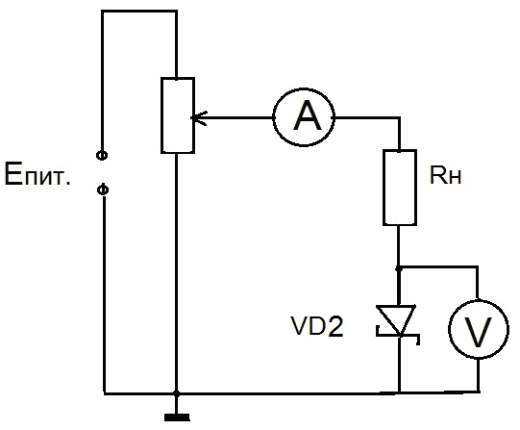

Рисунок 5 – Схема снятия вольтамперной характеристики диода Шоттки

Таблица 5 – Сила тока через VD2 при положительных напряжениях на нем.

|  |  |  |  |  |  |  |  |  |  |  |
| --- | --- | --- | --- | --- | --- | --- | --- | --- | --- | --- |
| U VD2, В | 0 | 0,2 | 0,4 | 0,5 | 0,6 | 0,7 | 0,8 | 0,9 | 1,0 | 1,1 |
| I VD2, мА | 0 | 2,6 | 16,8 | 25 | 34,5 | 43,1 | 52,5 | 62,5 | 71,4 | 82 |
| P, мВт | 0 | 0,52 | 6,72 | 12,5 | 20,7 | 30,17 | 42 | 56,25 | 71,4 | 90,2 |

Таблица 6 – Сила тока через VD2 при отрицательных напряжениях на нем.

|  |  |  |  |  |  |  |  |  |
| --- | --- | --- | --- | --- | --- | --- | --- | --- |
| U VD2, В | 0 | -2 | -4 | -6 | -8 | -10 | -12 | -14 |
| I VD2, мА | 0 | 0 | 0 | 0 | 0 | 0 | 0 | 0 |
| P, мВт | 0 | 0 | 0 | 0 | 0 | 0 | 0 | 0 |

Используя данные таблиц 5 и 6 построим вольтамперную характеристику диода Шоттки.

Рисунок 6 – Вольтамперная характеристика диода Шоттки

Используя построенную ВАХ диода Шоттки, рассчитываем величину при

4. Снятие вольтамперной характеристики светодиода производится по схеме на рис.7

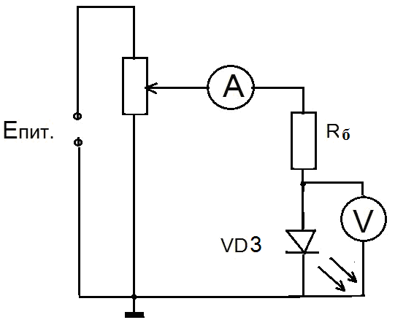

Рисунок 7 – Схема снятия вольтамперной характеристики светодиода

Таблица 7 – Сила тока через VD3 при положительных напряжениях на нем.

|  |  |  |  |  |  |  |  |  |  |  |  |  |
| --- | --- | --- | --- | --- | --- | --- | --- | --- | --- | --- | --- | --- |
| U VD3, В | 0 | 0,4 | 0,8 | 1,2 | 1,6 | **1,8** | 1,9 | 2,0 | 2,1 | 2,2 | 2,3 | 2,4 |
| I VD3, мА | 0 | 0 | 0 | 0 | 0 | 0,1 | 1,5 | 3,7 | 7,9 | 11 | - | - |
| P, мВт | 0 | 0 | 0 | 0 | 0 | 0,18 | 2,85 | 7,4 | 16,59 | 24,2 | - | - |

Таблица 8 – Сила тока через VD3 при отрицательных напряжениях на нем.

|  |  |  |  |  |  |  |  |  |
| --- | --- | --- | --- | --- | --- | --- | --- | --- |
| U VD3, В | 0 | -2 | -4 | -6 | -8 | -10 | -12 | -14 |
| I VD3, мА | 0 | 0 | 0 | 0 | 0 | 0 | 0 | 0 |
| P, мВт | 0 | 0 | 0 | 0 | 0 | 0 | 0 | 0 |

Используя данные таблиц 7 и 8 построим вольтамперную характеристику светодиода.

Рисунок 8 – Вольтамперная характеристика светодиода

Используя построенную ВАХ светодиода, рассчитываем величину $R_{дифф.}$ при $U_{сд}=2.0В$

$$R_{дифф.}=\frac{dU}{dI}=\frac{2,0-1,9}{\left(3,7-1,5\right)∙{10}^{-3}}=45,5 (Ом)$$

Рассчитаем величину дополнительного сопротивления $R_{д}$ для $I_{cд}=9мА$ и $U_{пит}=11В$

$$U_{cд}=2.5В$$

$$R_{д}=\frac{U_{пит}-U_{сд}}{I_{сд}}=\frac{11-2,5}{9∙{10}^{-3}}=944 \left(Ом\right)$$

Рассчитаем рассеиваемую мощность

5. Снятие вольтамперной характеристики стабилитрона производится по схеме на рис.9

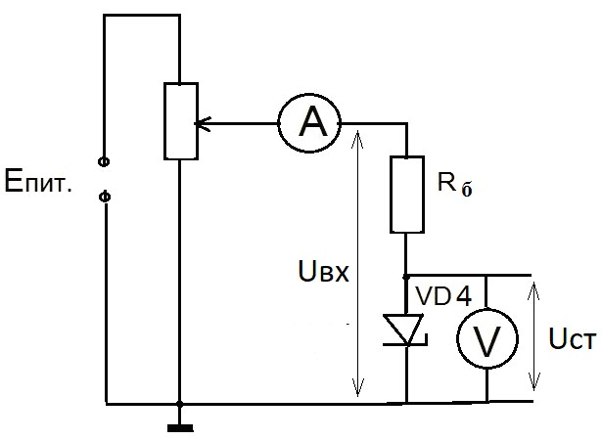

Рисунок 9 – Схема снятия вольтамперной характеристики стабилитрона

Таблица 9 – Сила тока через VD4 при положительных напряжениях на нем.

|  |  |  |  |  |  |  |  |  |  |
| --- | --- | --- | --- | --- | --- | --- | --- | --- | --- |
| U VD4, В | 0 | 0,2 | 0,4 | 0,5 | 0,6 | 0,7 | 0,8 | 0,9 | 1,0 |
| I VD4, мА | 0 | 0 | 0 | 0 | 0 | 0,8 | 4,2 | 11,5 | - |
| P, мВт | 0 | 0 | 0 | 0 | 0 | 0,56 | 3,36 | 10,35 | - |

Таблица 10 – Сила тока через VD4 при отрицательных напряжениях на нем.

|  |  |  |  |  |  |  |  |  |  |  |  |  |  |
| --- | --- | --- | --- | --- | --- | --- | --- | --- | --- | --- | --- | --- | --- |
| U VD4, В | 0 | -3 | -6 | -6,7 | -6,72 | -6,74 | -6,76 | -6,78 | -6,8 | -6,82 | -6,84 | -6,86 | -6,88 |
| I VD4, мА | 0 | 0 | 0 | -0,1 | -0,1 | -0,1 | -0,3 | -0,4 | -2,4 | -3,4 | -3,6 | -5,2 | -6,4 |
| P, мВт | 0 | 0 | 0 | 0,67 | 0,672 | 0,674 | 2,03 | 2,71 | 16,32 | 23,19 | 24,62 | 36,67 | 44,03 |
| Uвх | 0,0 | -3,0 | -6,0 | -6,8 | -6,82 | -6,84 | -7,06 | -7,2 | -9,2 | -10,22 | -10,44 | -12,06 | -13,28 |
| Кст | 1 | 1 | 1 | 1 | 1 | 1 | 10 | 7 | 74 | 34 | 7 | 46 | 32 |

Используя данные таблиц 9 и 10 построить вольтамперную характеристику стабилитрона.

Рисунок 10 – Вольтамперная характеристика стабилитрона

Рассчитаем входное напряжение $U_{вх}$ по формуле:

$$U_{вх}=U_{вых}+I_{ст}∙R_{б}, где R_{б}=1000 (Ом)$$

$$U_{вх}=-3 В$$

$$U_{вх}=-6 В$$

$$U_{вх}=-6,7-0,1*1000=-6,8 В$$

$$U_{вх}=-6,72-0,1*1000=-6,82 В$$

$$U_{вх}=-6,74-0,1=-6,84 В$$

$$U_{вх}=-6,76-0,3=-7,06 В$$

$$U_{вх}=-6,78-0,4=-7,2 В$$

$$U_{вх}=-6,8-2,4=-9,2 В$$

$$U_{вх}=-6,82-3,4=-10,22 В$$

$$U_{вх}=-6,84-3,6=-10,44 В$$

$$U_{вх}=-6,86-5,2=-12,06 В$$

$$U_{вх}=-6,88-6,4=-13,28 В$$

Рассчитаем коэффициент стабилизации $К_{ст.}$ по формуле:

$$К_{ст.}=\frac{∆U_{вх}∙U_{вых}}{∆U_{вых}∙U_{вх}}$$

$$К_{ст.}=\frac{-0,02∙-6.74}{-0.02∙-6,84}=1$$

$$К_{ст.}=\frac{-0,22∙-6.76}{-0.02∙-7,06}=10$$

$$К_{ст.}=\frac{-0.14∙-6.78}{-0.02∙-7.2}=7$$

$$К_{ст.}=\frac{-2.0∙-6.8}{-0.02∙-9.2}=74$$

$$К_{ст.}=\frac{-1.02∙-6.82}{-0.02∙-10.22}=34$$

$$К_{ст.}=\frac{-0.22∙-6.84}{-0.02∙-10.44}=7$$

$$К_{ст.}=\frac{-1.62∙-6.86}{-0.02∙-12.06}=46$$

$$К_{ст.}=\frac{-1.22∙-6.88}{-0.02∙-13.28}=32$$

Рассчитаем величину $R_{дифф.}$:

$$R_{дифф.}=\frac{dU}{dI}=\frac{6,86-6,84}{\left(5,2-3,6\right)∙{10}^{-3}}=12,5 (Ом)$$

Рассчитаем величину дополнительного сопротивления Rб, где $U_{ст}=6,85 В$ и $I_{ст}=9 мА$, $U_{пит}=11 В$

$$R_{б}=\frac{U_{пит}-U_{ст}}{I_{ст}}=\frac{11-6,85}{9∙{10}^{-3}}=1016 (Ом)$$

Рассчитаем рассеиваемую мощность $P_{Rб}:$

$$P_{Rб}=I_{ст}^{2}R_{б}=82 мВт$$

3 ВЫВОДЫ

В данной лабораторной работы были исследованы характеристики проводниковых приборов.

Вольтамперная характеристика резистора представлена прямой, проходящей через 0, то есть резистор является линейным элементом электрической цепи.

Вольтамперная характеристика диода отражает принцип его работы: при приложении прямого напряжения, большего, чем напряжение порога проводимости (*~0,6* В) диод начинает хорошо проводить ток, а при приложении меньшего или обратного напряжения ток не проводит.

Диод Шоттки отличается меньшим напряжением порога проводимости (*~0,2* В).

Вольтамперная характеристика светодиода показывает, что он имеет напряжение порога проводимости *~1,8* В, но также имеет меньший максимальный прямой ток. При напряжении *1,8* В становится заметно свечение светодиода.

По кривой ВАХ стабилитрона видно, что он имеет небольшое обратное напряжение, при котором наступает электрический пробой. Поэтому мощность, рассеиваемая на *p-n-*переходе, даже при значительных обратных токах будет небольшой, то есть это не приведет к тепловому пробою стабилитрона. Кроме этого, при небольшом приращении обратного напряжения происходит большой прирост обратного тока. Эта особенность позволяет использовать этот прибор для стабилизации напряжения в электрической цепи.